Море без берегов

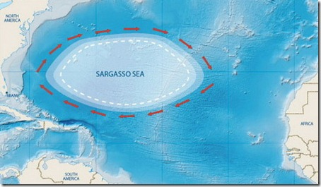

Саргассово море — область в Атлантическом океане, окруженная несколькими обширными течениями, и это — единственное море, у которого нет никакого побережья.
Оно ограничено на западе Гольфстримом, на севере Североатлантическим течением, на востоке Канарским, а на юге -Североатлантическим Экваториальным течением. Эта система течений формирует Североатлантическую Субтропическую Спираль.

Озеро на месте воронки от древнего метеорита

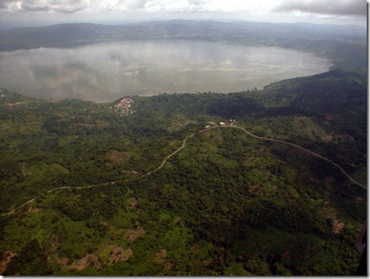

Озеро Бозумтви, расположенное в древнем кратере от метеорита, составляет приблизительно 8 км (5 ми) в диаметре и это единственное естественное озеро в Гане.
Оно расположено приблизительно в 30 км (18,6 ми) к юго-востоку от Кумаси и является популярной зоной отдыха. На берегах Бозумтви расположено 30 деревень с суммарным населением приблизительно 70 000 человек.

Необычное течение реки
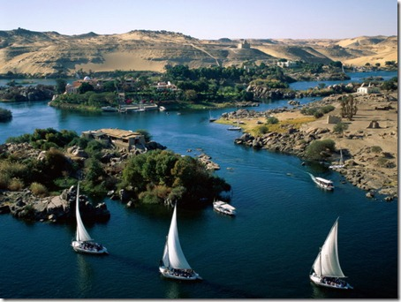

Подавляющее большинство рек текут в сторону экватора, и только течение Нила направлено в противоположную сторону.
Во многих отношениях эта река является уникальной.

Самая глубокая скважина,
пробуренная человеком
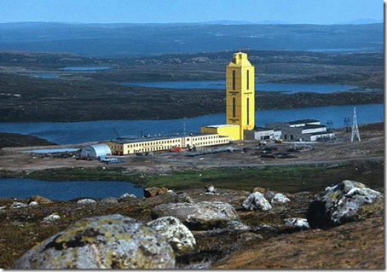
Самое глубокое отверстие, которое когда-либо просверлил человек – Кольская сверхглубокая скважина в России.
Она достигает глубины 12 261 метра.
Скважину просверлили для научного исследования границ литосферы, но из-за огромных технических сложностей работа была со временем приостановлена, а потом и вовсе объект “заморозили”.

